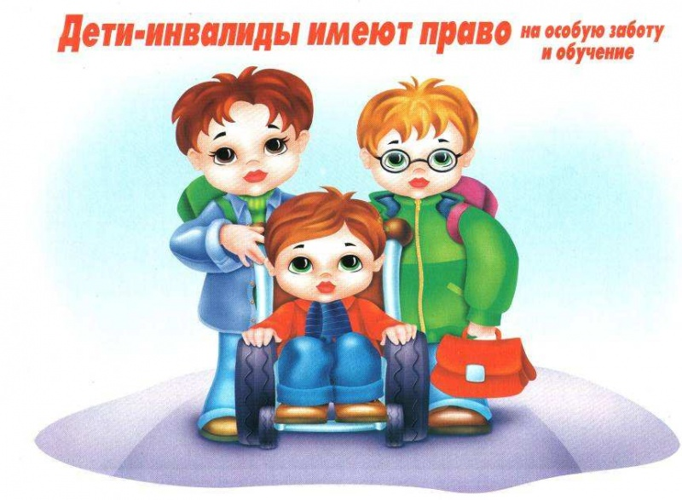Получение детьми с ограниченными возможностями здоровья и детьми-инвалидами образования является одним из основных и неотъемлемых условий их успешной социализации, обеспечения их полноценного участия в жизни общества, эффективной самореализации в различных видах профессиональной и социальной деятельности.
В качестве основной цели в области реализации права на образование детей с ограниченными возможностями здоровья в МБОУ «Графовская СОШ» рассматривается создание условий для получения образования всеми детьми указанной категории с учетом их психофизических особенностей.
Задачи:
- обеспечение условий для реализации прав учащихся с ОВЗ на получение бесплатного образования;
- организация качественной коррекционно-реабилитационной работы с учащимися с различными формами отклонений в развитии;
- сохранение и укрепление здоровья учащихся с ОВЗ на основе совершенствования образовательного процесса;
- создание благоприятного психолого-педагогического климата для реализации индивидуальных способностей учащихся с ОВЗ;
- расширение материальной базы и ресурсного обеспечения школы для организации обучения детей с ОВЗ.;
- совершенствование системы кадрового обеспечения.

В МБОУ «Графовская СОШ» созданы следующие условия для получения образования детьми с ограниченными возможностями здоровья и детьми-инвалидами:

- школа реализует адаптированную образовательную программу основного общего образования для учащихся с ограниченными возможностями здоровья;
- прием детей с ограниченными возможностями здоровья осуществляется на основании рекомендаций ПМПК;
- по медицинским и социально-педагогическим показаниям и на основании заявления родителей (законных представителей) учащихся организовано индивидуальное обучение на дому;
- вопросы деятельности образовательного учреждения, касающиеся организации обучения и воспитания детей с ограниченными возможностями здоровья регламентированы Уставом и локальными актами образовательного учреждения;
- в целях обеспечения освоения детьми с ограниченными возможностями здоровья в полном объеме образовательных программ, а также коррекции недостатков их физического и (или) психического развития в школе работает педагог-психолог, социальный педагог и медицинская сестра (по договору);
- для обеспечения эффективной интеграции детей с ограниченными возможностями здоровья в образовательном учреждении администрацией, классным руководителем и другими специалистами проводится информационно-просветительская, разъяснительная работы по вопросам, связанным с особенностями образовательного процесса для данной категории детей, со всеми участниками образовательного процесса – учащимися (как имеющими, так и не имеющими недостатки в развитии), их родителями (законными представителями), педагогическими работниками;
- вход в школу оборудован пандусом, на первом этаже имеются распашные двери для беспрепятственного доступа в кабинеты детям-инвалидам, специально оборудован туалет;
- организовано дистанционное обучение ребенка-инвалида;
- классным руководителем, педагогом дополнительного образования обеспечивается социализация обучающегося (ребенка-инвалида)через участие в массовых мероприятиях различных направлений и участие в работе детских объединений дополнительного образования;
- учитель прошел курсы повышения квалификации по вопросам организации образования детей-инвалидов.

Локальные акты образовательной организации
Положение об индивидуальном обучении на дому.
Положение о психолого-медико- педагогическом консилиуме.

Сведения об организации обучения учащихся с ОВЗ в 2015-2016 учебном году
Всего учащихся с ОВЗ | 1
Количество детей- инвалидов | 1
Обучаются по общеобразовательной программе в образовательной организации | 0
Обучаются по адаптированной программе в образовательной организации | 1

